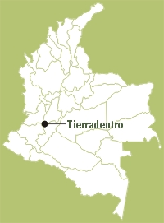
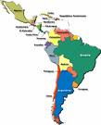
APROTEC

PROGRAMA DE HIDROENERGIA NASA-TIERRADENTRO

INSTALACIONES PROYECTADAS
MOSOCO I P = 500 kW
MOSOCO II P= 500 kW
MINAFLORES P = 17 kW
EL PARAMO P = 2 kW
CHINAS P = 45 kW
SIMBOLA I P = 10 kW
TOEZ P = 12 kW
CHICHUCUE P = 7 kW

MODO DE EJECUCION DE LOS PROYECTOS
Equipo APROTEC + Comunidad (Dirección: Gerente+Gobernador)
Plan de trabajo (Acuerdo a cargo de: Jefe Proyecto + Comunidad)
Distribución de responsabilidades (Miembros de la Comunidad)
Mingas (A cargo de la Comunidad)
Veedores y Justicia (Autoridades Tradicionales del Resguardo)
Dirección Técnica APROTEC

MODO DE OPERACIÓN Y ADMINISTRACION DE LOS PROYECTOS CONCLUIDOS
Cabildo + Gobernador (Convoca, Decide, Co-financia, Administra)
Empresa del Resguardo (Recauda, Ejecuta Gastos)
Junta de la Empresa (Recomienda, Decide Nivel 1)
Equipo de Operación y Mantenimiento (Ejecuta)
Veedores (Fiscaliza, Recomienda)

APROTEC

Perfil del proyecto:
Microcentral Hidroeléctrica de MINAFLORES

Introducción
MINAFLORES es uno de los sectores en que se divide el Resguardo Indígena de San José, y se caracteriza entre otras, por que sus 22 familias habitan semi-dispersas en subgrupos familiares de la etnia NASA (PAEZ).
Por el sector corre una quebrada de gran pendiente que ha sido estudiada para la generación de electricidad mediante una Microcentral Hidroeléctrica con potencia de17 kW. (Caudal = 55 l/s; Altura neta = 63 metros; 0,772kW/familia), que cuenta con viabilidad técnica y económica favorable.

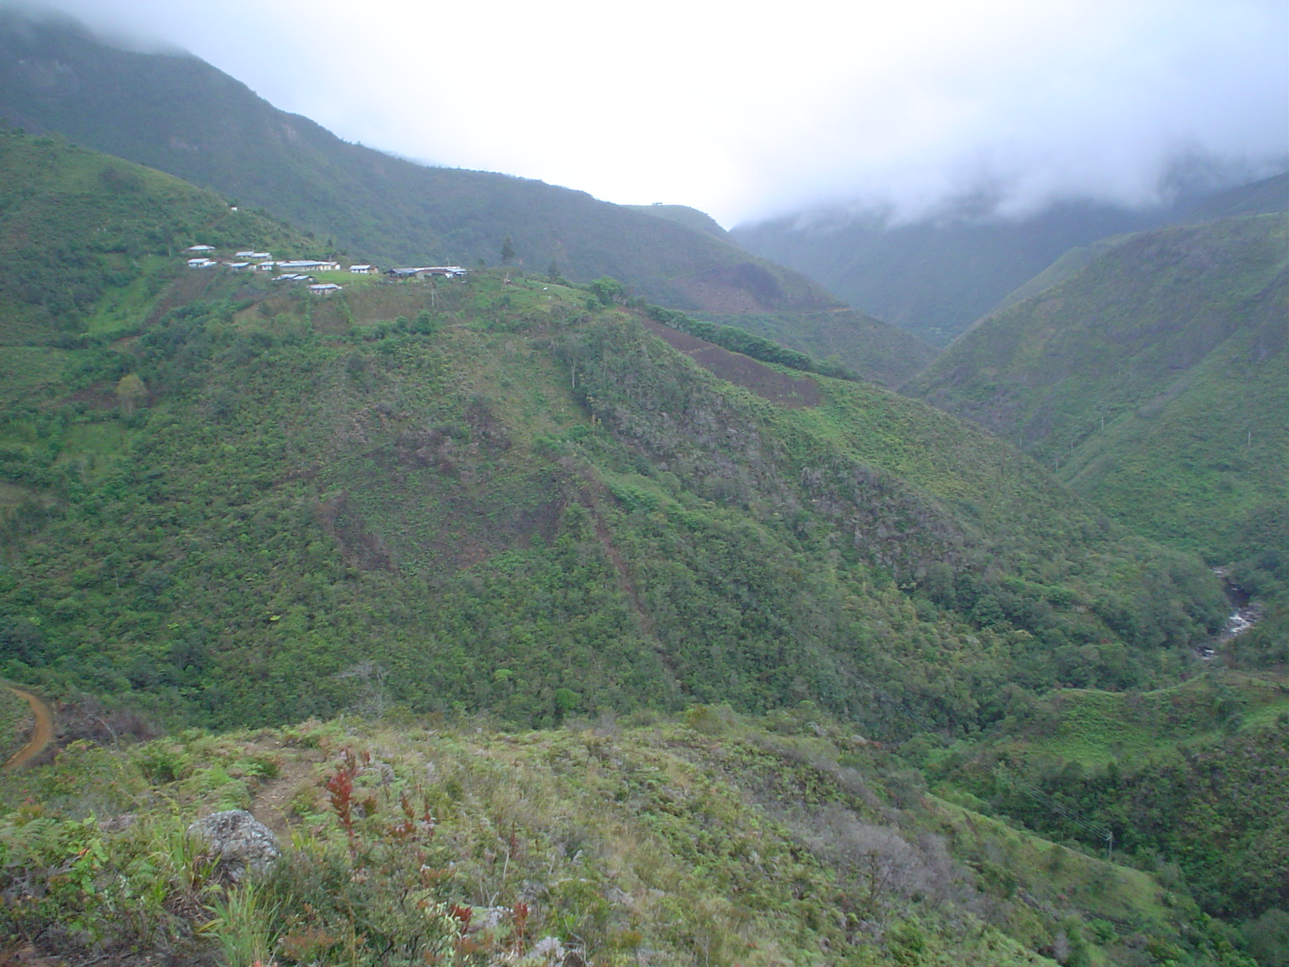

Antecedentes

La comunidad de MINAFLORES ha querido seguir el ejemplo de sus vecinos de San José donde la electricidad proviene desde hace 3 años de una Microcentral Hidroeléctrica para las 48 familias que lo habitan. Allí en San José, la comunidad decidió para garantizar la sostenibilidad del servicio de electricidad crear una microempresa Rural de Electricidad del Resguardo la cual está a cargo de la operación y administración de la Microcentral. Hoy en día la Microcentral sigue funcionando bien, lo cual ha motivado a que la comunidad de MINAFLORES quiera, como ya se dijo, seguir el buen ejemplo. Así mismo el conocimiento que tienen en MINAFLORES de la Microcentral del Resguardo de Lame, que aunque un poco más lejos, a servido de ejemplo demostrativo por estar en operación desde 1997.

Proceso de Construcción

La Microcentral Hidroeléctrica de MINAFLORES se construirá en primer lugar de acuerdo con los ritmos y prioridades de la comunidad. Por lo tanto se seguirán los procesos tradicionales para tomar decisiones que entre el pueblo NASA es por consenso bajo la orientación de las autoridades tradicionales.
El transporte local y la mano de obra serán aportes de la comunidad, así como los materiales para la elaboración de concreto (piedra, arena y grava), algunas maderas y otros materiales locales.
La comunidad nombrará un grupo de trabajo permanente compuesto por 4 y hasta 6 personas que bajo la dirección del Jefe de Proyecto y los maestros de obra especializados de APROTEC construirán cada una de las obras civiles: Bocatoma, canal, desarenadores, cámara de carga, casa de maquinas, zanjas y puentes, etc. Y montarán el equipo hidromecánico, eléctrico y electrónico. Estas mismas personas pasarán posteriormente a ser el personal capacitado para operar y dar mantenimiento a la Microcentral.
Mientras avanzas las obras civiles, el equipo hidromecánico, eléctrico y electrónico será construido por APROTEC en sus instalaciones en Villavicencio y Cali.
Los materiales como tubería, accesorios hidráulicos, cables y accesorios eléctricos serán comprados por APROTEC bajo la veeduría del Resguardo en el mercado nacional.
APROTEC tendrá las responsabilidades técnicas desde el diseño hasta la entrega de la energía en las casas, pasando por su constante presencia y dirección técnica durante la construcción y fabricación de cada unos de los componentes de la microcentral, así como durante los procesos de organización.

Organización Social

Siguiendo el ejemplo de San José, Lame y otros Resguardos que cuentan con Microcentrales en Tierradentro, se conformará una microempresa Rural de Energía en la que los miembros elegidos y capacitados operarán y darán mantenimiento a la Microcentral.
Las autoridades tradicionales del Resguardo elegirán con la comunidad las personas responsables de los cobros y administración de los pagos, que bajo el esquema de la microempresa serán registrados contablemente con compromisos legales y jurídicos, que igualmente compromete a las autoridades del Resguardo como son el Gobernador, el Secretario y el Tesorero. Los compromisos legales y jurídicos tiene la doble condición de responder ante las leyes y justicia colombiana, como a las leyes y justicia complementaria y tradicional del pueblo NASA (PAEZ).

Costos
Se estima un presupuesto global de USD 60.000 (1 USD = Col $ 1.900 a Enero 2008) para cubrir el total de las obras, que tienen la siguiente distribución de costos:

- Obras civiles: USD 20.000
- Equipo hidromecánico: USD 13.000
- Equipo electrónico: USD 6.000
- Instalaciones eléctricas USD 10.000
- Transportes USD 5.000 (rubro de alto costo)
- Imprevistos USD 4.000
- Seguros USD 2.000
- Green Empowerment facilitacion USD 1.000
USD 70.000 (USD 3.530 / kW)

Financiación y aportes.

La comunidad aportaría alrededor de USD 5.000 representados por su mano de obra, materiales y transportes locales.
El Municipio de Belalcázar aportaría alrededor de USD 5.000 en materiales eléctricos.

La financiación requerida de fuentes externas asciende a USD 50.000

Los cobros por energía serán establecidos de acuerdo con la capacidad de pago local y su voluntad de hacerlo. Se estima que mensualmente cada familia está en condiciones de pagar alrededor de USD 3,00 para un total de USD 792 anuales, de los cuales se hará una reserva de USD 450 para el fondo de mantenimiento (grasa, correas, rodamientos) y USD 342 de compensación (simbólica) para quienes operan permanentemente la Microcentral Hidroeléctrica. El dinero será manejado bajo la responsabilidad de las autoridades del Resguardo en cabeza del Gobernador.

